МУНИЦИПАЛЬНЫЙ ЭТАП
ВСЕРОССИЙСКОЙ ОЛИМПИАДЫ ШКОЛЬНИКОВ
ПО МХК
2015/2016 учебного года
7 – 9 классы

Инструкция для участника олимпиады

На выполнение олимпиадных заданий по искусству (МХК) дается
4 астрономических часа.
Работа состоит из 7 заданий.
Все задания предполагают письменный вариант ответа в виде слов, словосочетаний, цифр, их определённой последовательности. Отдельные задания предусматривают развёрнутый ответ, о чём сообщается в формулировке. Объём ответа в этом случае не регламентируется, но содержательная часть должна отвечать заявленным требованиям (соответствовать поставленным задачам).
Внутри общего времени участник самостоятельно распределяет количество времени для работы над каждым отдельным заданием.
Максимальный общий балл за работу – 150.
Наличие в аудитории дополнительного материала (текстов художественной литературы, словарей разных видов, учебно-методической литературы, средств мобильной связи, компьютера и т. д.) исключается. Допустимо использование приготовленных орфографических словарей.
В случае нарушения этих условий учащийся исключается из состава участников олимпиады, результаты его работы аннулируются.
Уважаемые участники, выполняйте задания аккуратно, старайтесь оформлять работу в соответствии с нормами русского литературного языка.
В случае затруднения вы можете воспользоваться орфографическим словарём.

Задание 1
Определите произведения, о которых говорится в предложенном тексте.
Над миром нависла угроза фашизма. Люди особенно нуждались в произведениях, которые вдохновляли бы народ на защиту Отечества. На экранах появляется фильм режиссёра Сергея Эйзенштейна, где говорится о победе русского князя над немецкими рыцарями в начале XIII века. Страстно и взволнованно звучит музыка в кинофильме, набатный колокол сурово и решительно призывает всех на борьбу с врагом. Вставайте, люди русские… Русь собирает последние силы.
Чуть позже у композитора, написавшего музыку к кинофильму, рождается самостоятельный крупный вокально-инструментальный жанр для меццо-сопрано, хора и симфонического оркестра, состоящий из семи частей. Оба произведения, появившиеся накануне войны (1941-1945), прозвучали как решительное предупреждение, как грозное напоминание о том, что ждёт врага, решившегося напасть на нашу Родину. Кинофильм С. Эйзенштейна и музыка русского композитора имеют одно название.

1. Запишите названия этих произведений.
2. Какие слова, словосочетания, предложения текста помогли вам определить названия произведений?
3. Запишите имя композитора, упоминаемого в тексте.
4. О каком вокально-инструментальном жанре идет речь?

Задание 2
В репертуаре московских театров есть или были такие спектакли:
«Маугли», «Пиковая дама», «Волки и овцы», «Королева чардаша (Сильва)».
- Перечертите таблицу и впишите эти названия в соответствующую графу.
- Заполните остальные графы таблицы.

Название театра | Название спектакля | Автор произведения | Жанр | Примеры произведений этого жанра (2-3,  с указанием автора)
Большой театр
Государственный академический Малый театр
Театр музыкальной комедии
Московский театр юного зрителя

Задание 3
Даны 3 группы музыкальных произведений и их авторов. В каждой группе объединены произведения одного и того же жанра. Названия музыкальных произведений и имена авторов даны в алфавитном порядке. Перечертите таблицу и выполните следующие задания.
1. Соедините стрелкой автора и название написанного им произведения.
2. Заполните (лакуны) пробелы.
3. Определите жанр произведений каждой группы.
4. Дополните каждую группу своим примером произведения того же жанра, внеся его название и имя автора в таблицу.

Музыкальные произведения | Композиторы | Жанр
«Аида»  «Женитьба Фигаро»  «Кармен»  «Пиковая дама»  «Тоска» | Ж. Бизе  В.А. Моцарт  Д. Пуччини  П.И.Чайковский
«Дон Кихот»  «Спартак»  «Творения Прометея»  «Жизель»  «Щелкунчик» | А. Адан  Л. Минкус  А. Хачатурян  П.И.Чайковский
«Моя прекрасная леди»  «Призрак Оперы»  «Юнона и Авось»  «Кабаре» | Э.Л. Вебер  Д. Кандер  Ф. Лоу

Задание 4
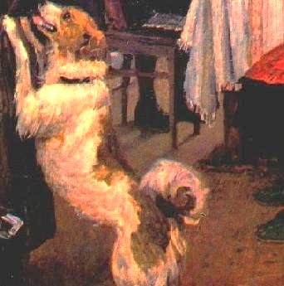
Определите художественное полотно по фрагменту.
1. Напишите название работы и фамилию ее автора.
2. Укажите время, когда жил и творил художник.
3. Опишите общую композицию работы и укажите количество изображенных на ней фигур.
4. Назовите жанр картины.
5. Назовите произведения живописного искусства этого же жанра (2-5).
6. Укажите известные работы этого же художника того же жанра.

Задание 5
Перед вами 6 произведений живописи. Ответьте на вопросы.
1. К какому жанру их можно отнести? К какой разновидности этого жанра? Укажите жанр и разновидность произведений.
2. Какое изображение лишнее в этом ряду? На каком основании вы пришли к этому выводу?
3. Кто изображён на полотнах?
4. Какое из представленных полотен вы использовали, если бы вам предложили оформить обложку буклета о творчестве художников-кубистов? Почему?
1 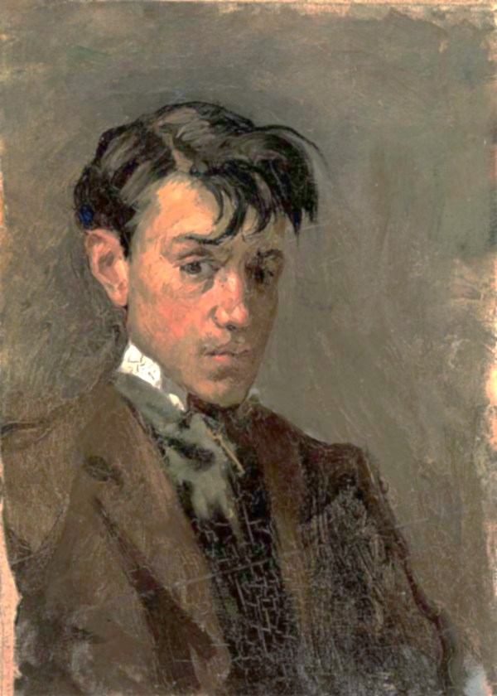 2 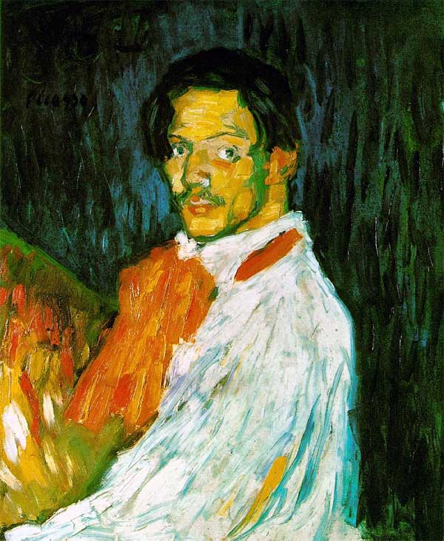 3 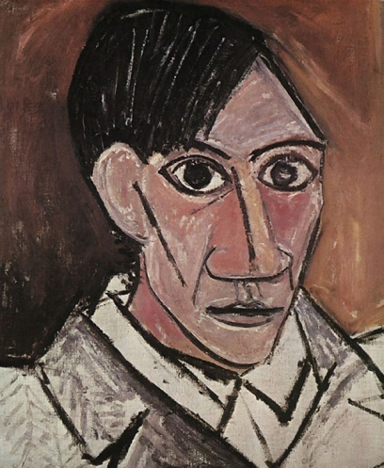
4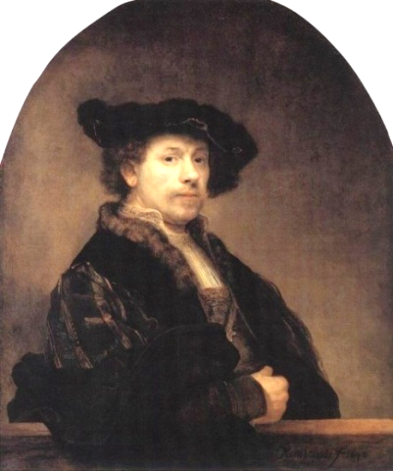 5 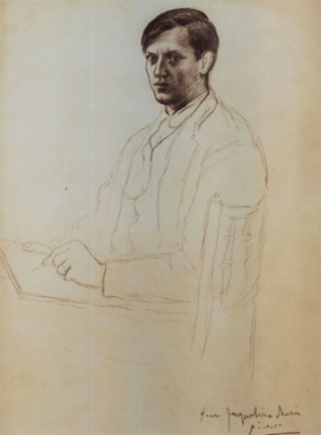 6 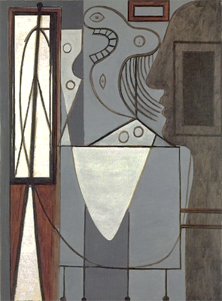
Задание 6
Перед вами 3 скульптурных изображения трёх из … муз Аполлона.
Подпишите их имена в порядке очерёдности. По каким признакам вы их определили?
Напишите имена других муз и их отличительные черты.

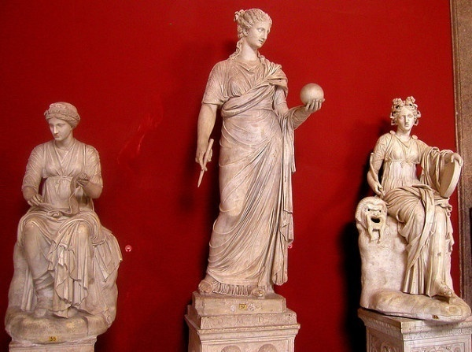
Перечертите таблицу и заполните её.

 | Имя | Главный предмет покровительства | Традиционные внешние атрибуты
1
2
3

Задание 7
Составьте рекламный текст на обложку компакт-диска «Народные песни как отражение жизни народа». Отразите не менее двух привлекательных особенностей диска. Дайте краткое описание оформления обложки. Какие произведения и в чьем исполнении войдут в его состав? (В Вашем распоряжении 10 дорожек).
Перечертите таблицу и заполните её.

Народные песни как отражение народной жизни и народной души | Содержание
1
2
3
4
5
6
7
8
9
10
Оформление обложки

